
3. feladat – Legendagyár – megoldása

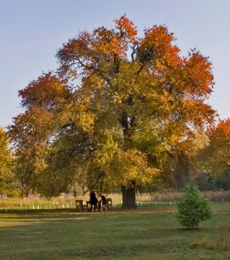
Legenda 1.
A gödöllői Vackorfa minden titkok tudója

Vajon elgondolkodott-e bárki közülünk, hogy miért szántják mély barázdák a gödöllői botanikus kert közepén álló közel 300 éves vén vackorfa törzsét?
A legenda szerint a vackorfa nem csupán a földből, a vízből és a levegőből táplálkozik, hanem a fánál elmesélt titkokat, fájdalmat, emlékeket, szomorúságot, elzokogott bánatot is magába szívja. Az emlékezet több ilyen esetet is számon tart.
Úgy mesélik, Grassalkovich I. Antal az akkor még fiatal fácskánál siratta el szeretett második feleségét, gyermekei édesanyját, ahol senki nem láthatta.
Unokája, III. Antal, aki pazarló életmódja miatt a csőd szélére került, a fának suttogta el egykor, hová rejtette azt az értékes gyűrűt, ami még a nagyapja után maradt rá és a hitelezők elől akarta megmenekíteni.
Azt beszélik, hogy a vadkörtefa tanúja volt annak is, hogy Kossuth Lajos 1849-ben lombja alatt gondolkodva fogalmazta meg a Függetlenségi Nyilatkozat egyes részeit és eközben megosztotta tépelődéseit, bizonytalanságait az akkor már termetes fával.
Pár évtized múlva pedig a magyarok szeretett királynéjának, Sissinek titkait zárta magába a vackorfa, amikor a királyné a fánál találkozott az általa oly nagyon kedvelt gróf Andrássy Gyulával. Hogy mi történt akkor? Csak hárman tudják…
Tanúja volt háborúknak, pusztulásnak és újjászületésnek.
A fa évszázadokon keresztül csak hallgatott, magába rejtett mindent. A titkok, a bánat, az elsuttogott vágyak terhe mély barázdákat vésett törzsébe, amelyek egy öregember kérges tenyerére emlékeztettek. Ágai csavarodottá, göcsörtösekké váltak, mert minden egyes újabb vallomás, fájdalom egy újabb csomót kötött a fára. Termést is egyre kevesebbet hozott, mert a nehéz titkok megritkították gyümölcsét.
Néhányan állítják, hogy viharos éjszakákon nem a szél süvít az ágak között, hanem a vackorfa suttog. Mintha régi titkait akarná megosztani a mai városlakókkal, elsóhajtani azokat feléjük, ők azonban már nem értik szavait. Elszakadtak a természettől, a város zaja, a mindennapi élet rohanása elnyomja a vén fa susogását. Ezért aztán ma már „hallgat” az öreg vackor, őrzi emlékeit, amik Gödöllő emlékei, a város emlékezete is.
Talán ha akadna valaki, aki megáll a nagy rohanásban és egy őszi alkonyon, teljes csendben megérinti a vackorfa kérgét, nem kérdez semmit, csak figyel és fülel.
Vajon mit mesél az öreg fa? Vajon halljuk még valaha a titkokat vagy azok örökre az övéi maradnak?
A legendát a Magyar Agrár- és Élettudományi Egyetem Botanikus Kertjének 300 éves vadkörtefája ihlette, mely 2013-ban az Év Fája lett Magyarországon.

Legenda 2.
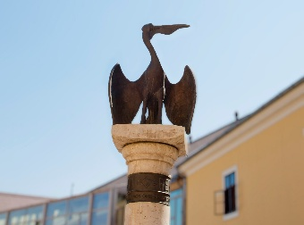
A gödöllői pelikán legendája

A történet még abból az időből származik, amikor Gödöllő egy szegény, egyszerű falu volt. Éhínség sújtotta a vidéket, az emberek elkeseredtek. Az éhség mindennapos vendég volt hajlékukban, minden erejüket kiszívta és nem figyeltek egymásra, nem segítettek egymásnak.
Egy napon nagy fehér madár jelent meg a faluban. Hosszan körözött a levegőben, míg végül megállapodott a templomtoronynál. Fészket rakott és hamarosan pihés fejű fiókák leskelődtek a fészekből. Az anyapelikánt is megviselte az embereket is sújtó éhínség. Ő is egyre nehezebben boldogult élelemszerző körútjain, egyre messzebb kellett repülnie. Mégis fáradhatatlanul, önfeláldozóan hordta az eleséget a szépen cseperedő kismadaraknak. Ha mást nem talált, saját mellét feltépve, önnön vérével táplálta fiókait.
Egy napon hiába várták, nem jött többé. Az emberek is felfigyeltek hiányára, hiába keresték. Aztán egyszer csak feltűnt nekik a szószék koronáján a pelikán kőből faragott képe – eddig valahogy sohasem vették észre vagy lehet, hogy azelőtt nem is volt ott?
Mintha az anyamadár kővé dermedt volna, hogy örökre így emlékeztesse a közösséget: a legnehezebb időben csak az önfeláldozás mentheti meg a közösséget, úgy, ahogy a pelikán is feláldozta magát kicsinyeiért.
A legenda szerint a pelikán szelleme ma is a város felett őrködik. Addig marad Gödöllő védelmezője, amíg a városlakók képesek egymásért is tenni, nemcsak önmagukért.
Manapság, a város zajában kevesen néznek fel a torony irányába, de a legenda úgy tartja: ha a gödöllőiek szíve végleg megkeményedik, a szószék kőpelikánja egyszer csak porrá válik.
ANTALHEGY 281,2

